SG

AI 驱动的 A 股研究工作台
  - 面向 AI 产品经理岗位的项目作品说明书
把“基本面不错、估值偏低、风险可控、发展空间充分”
拆成可解释、可降级、可复盘的产品与数据规则。

作品类型 | 核心交付 | 公开地址
独立 AI 产品项目 | 基本面榜 + 技术榜 + 新闻 + 日报 + 联网问答 | github.com/ross912/SG

阅读建议 面试官可先阅读第 1、4、8、11 节，约 6 分钟完成核心判断。
版本：2026-08-03 · 公开脱敏版 · 仅用于研究与作品展示

1. 执行摘要
一句话定位 SG 是一个把企业基本面研究、市场数据、财经资讯和大模型解释能力收敛到每日工作流中的 A 股研究工作台。
项目不让大模型直接“预测股票”，而是把模糊判断拆成数据口径、评分规则、置信度、降级路径和可见进度。它展示的不只是功能页面，也展示 AI 产品经理如何约束模型、处理不确定性并决定何时不发布。

核心价值
用户问题 | 产品决策 | 结果
研究信息分散 | 一次流程生成基本面榜、四份技术榜、市场状态、新闻和日报 | 减少跨工具切换
“发展空间”过于主观 | 限定为行业景气、财报收入份额、业绩预告、机构预测等证据 | 结论可追溯并显示置信度
外部 API 不稳定 | Tavily/RSS/本地数据与 DeepSeek 分层降级 | 增强功能失败不拖垮核心榜单
长任务像黑箱 | 阶段、百分比、当前动作、警告和最终状态统一展示 | 用户知道系统在做什么

本轮关键迭代
- 新增基本面价值 Top 30，并排在所有技术榜单之前。
- 将未来空间从历史成长中拆出，独立为 20 分维度，并设置关键数据门禁。
- 高暴雷风险股票硬剔除；低风险也必须展示“不等于无风险”。
- 公开代码、产品文档、测试和失败实验，真实密钥与全量行情不公开。

2. 用户、场景与产品边界

目标用户
有基础市场知识、关注企业质量和估值、需要自主研究的个人投资者或投研学习者。产品不是面向高频交易员，也不替代券商交易终端。

收盘后的核心任务
- 确认当日行情、指数和市场宽度是否完整；
- 先查看经营质量、估值、风险和未来空间共同满足门槛的基本面候选；
- 再用趋势与均值回归榜单观察独立的价格行为视角；
- 理解当天新闻、市场结构和潜在影响；
- 对个股或事件继续追问，并知道答案引用了什么数据。

明确不做
- 不下单、不连接券商账户、不提供收益承诺。
- 不把新闻标题扩写成未经证实的正文事实。
- 不把低估值自动等同于价值，不把低风险描述成无风险。
- 不把回测结果包装成实盘业绩。
产品边界 SG 的输出是研究候选和证据组织，不是个性化投资建议。

3. 产品信息架构与每日工作流
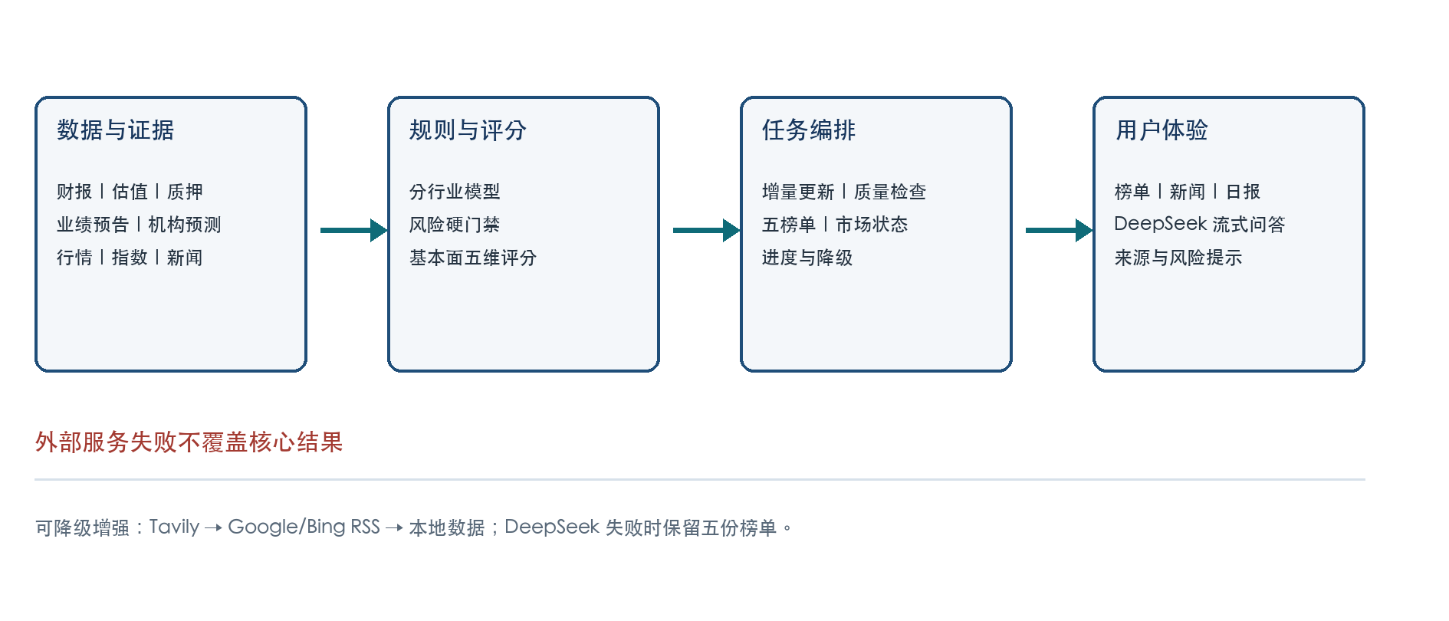

五份榜单的关系
顺序 | 榜单 | 入选依据 | 角色
1 | 基本面价值 Top 30 | 财报、估值、前瞻证据、风险门禁 | 企业价值研究主入口
2–3 | 趋势：主板 Top 10 / 全市场 Top 30 | 量价、MA+ADX、RSRS、通道、12-1 动量 | 价格趋势观察
4–5 | 均值回归：主板 Top 10 / 全市场 Top 30 | 独立技术策略 | 价格偏离观察

重要区分 基本面榜不使用均线、动量或突破决定入选；技术榜不被包装成企业价值判断。

4. 基本面价值榜：从需求到规则
原始需求是“基本面不错、当前估值偏低、暴雷风险很低、后续发展空间充分”。如果直接交给模型判断，标准会漂移且难以复现。产品化做法是把它拆成五个维度、四类企业模型和若干硬门禁。
维度 | 权重 | 主要指标 | 为什么需要
质量 | 25 | ROE、ROA、利润率、现金流含金量、负债结构 | 避免低价但经营差
估值 | 25 | PE(TTM)、PB、PS(TTM)、股息率 | 在同行或同模型组比较
历史成长 | 15 | 营收、净利润、总资产同比 | 识别经营趋势
未来空间 | 20 | 行业景气、份额、预告、机构预测、文字证据 | 补足仅看历史的滞后性
风险控制 | 15 | 质押、杠杆、现金流背离、利润恶化、覆盖度 | 降低已知暴雷风险

四类企业模型
- 一般企业：使用标准质量、杠杆、成长和前瞻规则。
- 金融企业：不套用一般工业企业资产负债率门槛，研发与订单权重重分配。
- 房地产企业：允许更高但有限制的杠杆，保留项目/产能相关证据。
- 上市不足三年：因跨周期样本有限增加风险扣分。
排序原则 先过硬门禁和最低分，再在行业或同模型组内做相对比较；样本不足时退回更大样本，避免单只股票自动获得高分。

5. “发展空间”如何评估
发展空间不是大模型阅读新闻后的主观分，也不是承诺未来增长。它是一组公开、结构化、可核验的代理信号。
模块 | 数据口径 | 解释 | 限制
行业财务景气 | 行业营收增速中位数 + 正增长公司占比 | 判断同行整体经营方向 | 财报滞后于真实经营
竞争地位 | 公司收入 / 同行业上市样本收入及同比变化 | 观察上市样本内相对份额 | 不是全社会市场份额
盈利预期 | 公司业绩预告 + 机构下一年度 EPS 预测 | 连接公司公开预期与外部研究 | 机构覆盖存在偏差
研发/订单/扩产 | 业绩预告原因中的明确文字 | 作为额外可验证证据 | 未提及不等于没有

置信度门禁
- 行业景气、财报收入份额、盈利预期是三个关键模块。
- 任一关键模块缺失，置信度为低，股票取消入榜资格。
- 研发、订单或扩产明确证据可将置信度从中提高到高，但一般行业不强制存在。
- 机构研报数量少时缩小预测影响，避免单一覆盖制造虚假确定性。
客观评价 这套方法提高了可解释性，但仍是代理变量模型。没有可验证证据时，正确动作是降低置信度，而不是让模型补全叙事。

6. 暴雷风险：硬剔除与可见提示

高风险硬剔除
- 净资产为负或最新报告期亏损；
- 异常营业收入；
- 一般企业资产负债率达到 85%，房地产达到 92%；
- 股权质押达到 50%；
- 利润同比暴跌且经营现金流为负；
- 最新公司业绩预告预计亏损；
- 风险控制分低于 6 分。

为什么低风险仍要提示
免费数据源无法稳定覆盖财务审计意见、监管调查、重大诉讼和尚未披露事件。平台只能说“当前已覆盖数据中未命中高风险门禁”，不能说“不会暴雷”。
展示字段 | 用户看到什么 | 产品目的
暴雷风险 | 低 / 中 / 高或直接剔除 | 避免只展示得分
风险提示 | 命中项、数据缺口和“低风险不等于无风险” | 建立正确预期
前瞻置信度 | 中 / 高；低置信度不入榜 | 区分证据完整性
入选理由 | 质量、估值、成长、空间、风险的摘要 | 可解释而非黑箱

7. 数据管线、缓存与异常策略
数据 | 来源 / 频率 | 失败策略
财报与质押 | AkShare 对应东方财富公开接口；默认缓存 7 天 | 覆盖不足时退回最近完整报告期
估值 | Tushare daily_basic；每交易日刷新 | 依次降级东方财富或新浪；按可用指标重归一
前瞻证据 | 东方财富业绩预告与机构预测；默认缓存 1 天 | 失败则基本面榜降级，技术榜继续
个股与指数行情 | 增量补缺；15:35 后要求当日数据 | 异常股票剔除，流程带警告继续
新闻 | 公开财经源最近 24 小时，最多 50 条 | 单源失败不阻断其他模块

异常规则
- 数据日期不一致时永不静默混用；异常股票不进入当日榜单。
- 不足 10 只时列出代码、名称和实际日期；达到 10 只时只显示总数。
- 无论缺失数量多少，整批流程不终止，最终状态为“已完成（有警告）”。
- 基本面关键数据缺失与日线缺失不同：前者不生成伪正常的基本面榜，后者只排除异常股票。
产品取舍 “不中断”不等于“忽略错误”。错误必须可见，且不能让旧数据进入新结果。

8. AI、联网搜索与交互设计

当前搜索引擎
主源 Tavily Search API。配置为 auto 时优先 Tavily；结果不足或失败时补 Google News RSS 与 Bing News RSS；全部失败则只使用本地数据。
DeepSeek 负责每日总结和问答文本生成，不承担搜索。新闻页面直接展示原标题，不做二次标题总结。Agent Reach 是开发与调研工具，不在生产请求链路中。
环节 | 产品设计 | 用户感知
触发 | 智能触发 / 始终联网 / 仅本地 | 用户可控成本与时效
检索 | Tavily 主源，RSS 兜底，统一结构去重 | 显示实际使用来源
上下文 | 本地行情、五榜单、日报、新闻 + 最新资讯 | 答案有日期与证据边界
生成 | DeepSeek 流式接口 | SSE 首字尽快出现
渲染 | 受控 Markdown 转安全 HTML | 标题、列表、引用可读
失败 | 搜索退回本地；模型失败保留核心产物 | 明确显示降级，不伪装联网

安全与成本控制
- 密码登录、CSRF、会话限流、HTTP-only Cookie。
- API Key 只从 .env 或服务器环境变量读取；搜索按意图触发并缓存结果。
- 外部标题、摘要和历史对话均视为不可信输入，禁止执行其中指令。

9. 前端体验与关键页面
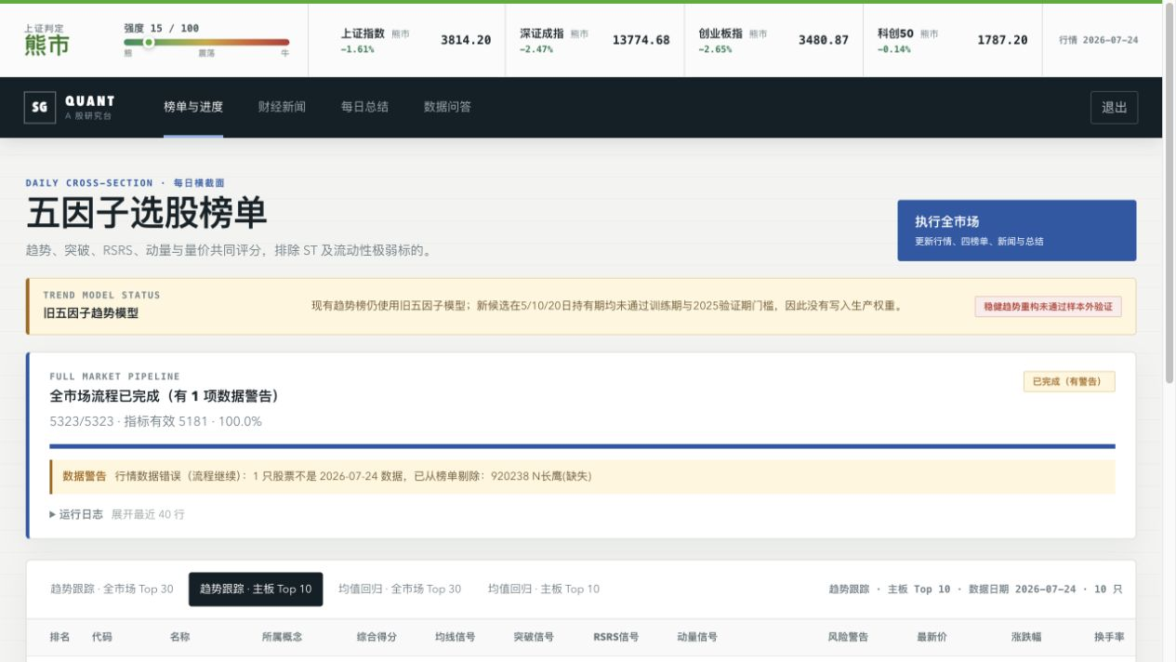
图 1｜首页：市场状态、榜单和全市场进度（脱敏示意）

交互重点
- 牛熊状态悬于所有模块上方；以上证为主，四指数细分状态小字展示。
- 全市场任务实时显示阶段、百分比、当前动作和警告。
- 基本面榜排在技术榜之前，显示五维得分、风险提示、置信度和入选理由。
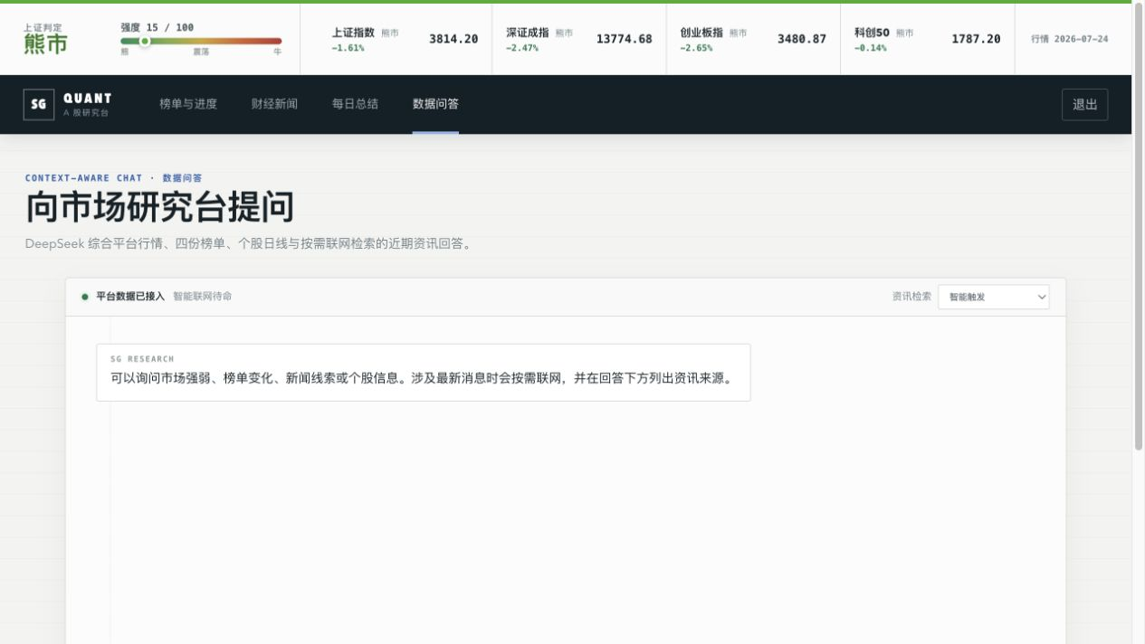
图 2｜问答：联网模式、流式回答和来源区域（脱敏示意）

10. 验证证据与最新一次运行样本
数据说明 以下数字来自 2026-07-28 本地研究环境，用于证明流程与门禁确实运行；不是策略收益或真实用户指标。
指标 | 数值 | 解释
输入股票 | 5,527 | 进入基本面评估的全市场样本
高风险剔除 | 1,300 | 命中硬风险规则
关键数据缺失剔除 | 2,146 | 前瞻关键模块不完整
综合门槛剔除 | 1,790 | 未达到质量、估值、成长、空间或总分门槛
最终合格 / 入选 | 291 / 30 | 先过门槛，再取 Top 30
前瞻覆盖 | 3,569 | 业绩预告 1,861；机构预测 2,362
自动化测试 | 73 项通过 | 覆盖基本面、前瞻、行情、AI 与流程回归

研究诚实性
- 趋势候选因子未通过训练/验证门禁，因此没有为了榜单变化而强行上线。
- 现有公开样本缺少历史退市股票和历史时点行业分类，存在幸存者偏差。
- 基本面历史回测还需要严格使用财报公告日，避免未来数据穿越。
- 估值源降级时指标可能减少，系统在可用指标内重归一并明确记录口径。

11. AI 产品经理能力映射
能力 | 项目中的具体行为 | 面试证据
需求拆解 | 把“好公司、低估值、低风险、高空间”拆成五维评分与门禁 | PRD、评分代码、页面字段
数据产品 | 定义日期、覆盖率、缓存、降级和行业比较口径 | 诊断 JSON、进度状态、测试
AI 设计 | 上下文分层、联网触发、来源展示、流式输出、提示注入防护 | 问答链路与 SSE
异常设计 | 局部错误不终止，但错误可见且脏数据不入榜 | “已完成（有警告）”协议
评估决策 | 候选趋势因子验证失败后拒绝上线 | 公开失败实验与复盘
工程协作 | 脱敏发布、环境变量、回归测试、维护 README | GitHub 公开仓库

60 秒面试口述
建议话术 我做了一个 AI 驱动的 A 股研究工作台。关键不是让大模型预测涨跌，而是把基本面研究、估值、风险、前瞻证据、新闻和问答组织成可靠流程。我把“发展空间”限制为可追溯的行业景气、财报收入份额、业绩预告和机构预测；关键数据不完整就不入榜。模型只负责解释，搜索和模型失败都有降级路径。对未通过验证的趋势因子，我选择不发布并公开失败证据。这个项目完整覆盖了需求定义、数据口径、AI 交互、异常策略、安全、评估和迭代。

12. 演示脚本、已知问题与路线图

5 分钟演示顺序
- 0:00–0:30：说明用户问题与“不让模型预测股票”的边界。
- 0:30–1:30：执行全市场流程，展示 15:35 口径、增量更新和可见进度。
- 1:30–2:30：先讲基本面榜的五维评分、风险硬门禁和前瞻置信度，再切四份技术榜。
- 2:30–3:10：展示新闻原标题与自动生成的结构化日报。
- 3:10–4:20：用时效性问题触发 Tavily，观察 SSE 流式回答和来源；再演示仅本地模式。
- 4:20–5:00：展示候选趋势因子失败实验，解释为什么没有上线。

已知问题
- 财务与前瞻公开接口缺少正式 SLA，字段可能变化。
- 审计意见、监管处罚、重大诉讼和未披露事件覆盖不足。
- 机构预测覆盖偏向热门公司，必须持续抑制少样本影响。
- 基本面榜尚未完成严格公告日历史回测，不能声明具有实盘超额收益。
- 单 worker 进程内保存任务状态；扩展到多 worker 前需迁移到 Redis。

下一阶段
- 补充审计、监管、诉讼、商誉和减值等风险数据。
- 建设历史公告日数据集，做无穿越的基本面组合验证。
- 建立 AI 回答质量集，评估事实一致性、引用覆盖和拒答质量。
- 增加数据源健康、延迟与 API 成本面板。
公开访问 源码、PRD、架构、演示脚本和复盘： https://github.com/ross912/SG

